Trường: TH&THCS Lộc Thạnh  Tổ: Tự nhiên | Họ và tên giáo viên: Lê Thị Bảo Phụng

Tuần: 34 Ngày soạn: 23/04/2023
Tiết:126 Ngày dạy: 26/04/2023

TÊN BÀI DẠY: ÔN TẬP CHỦ ĐỀ 10 “NĂNG LƯỢNG VÀ CUỘC SỐNG”
Môn học: Khoa học tự nhiên. Lớp 6
Thời gian thực hiện: 01 tiết

I. MỤC TIÊU
1. Về kiến thức
- Hệ thống hóa được kiến thức về năng lượng và cuộc sống
2. Về năng lực
a) Năng lực chung
- Tự chủ và tự học: tích cực thực hiện các nhiệm vụ của bản than trong chủ đề ôn tập
- Giao tiếp và hợp tác: Chủ động, gương mẫu, phối hợp các thành viên trong nhóm hoàn thành các nội dung ôn tập chủ đề.
- Giải quyết vấn đề và sáng tạo: Giải quyết vấn đề và sáng tạo thông qua việc giải bài tập.
b) Năng lực chuyên biệt
Hình thành cho học sinh năng lực khoa học tự nhiên:
- Nhận thức khoa học tự nhiên: Nêu được khái niệm về khoa học tự nhiên;
- Tìm hiểu tự nhiên: Nhận ra các hoạt động nghiên cứu khoa học tự nhiên, đối tượng nghiên cứu;
- Vận dụng các kiến thức, kỹ năng đã học: Trình bày được vai trò của khoa học tự nhiên trong đời sống.
3. Về phẩm chất
- Tham gia tích cực hoạt động nhóm phù hợp với khả năng của bản thân;
- Quan tâm đến bài tổng kết của cả nhóm, có ý chí vượt qua khó khăn khi thực hiện các nhiệm vụ học tập vận dụng, mở rộng.
- Trung thực, trách nhiệm trong nghiên cứu và học tập khoa học tự nhiên;
- Có niềm say mê, hứng thú với việc khám phá và học tập khoa học tự nhiên.
II. THIẾT BỊ DẠY HỌC VÀ HỌC LIỆU
- Phiếu trả lời câu hỏi của nhóm;
- Máy chiếu, bảng nhóm;
- Phiếu học tập.
III. TIẾN TRÌNH DẠY HỌC
Hoạt động 1: Hệ thống hóa kiến thức về năng lượng và cuộc sống.
a) Mục tiêu: HS hệ thống hóa được kiến thức về năng lượng.
b) Nội dung: GV cho học sinh thảo luận nhóm để hoàn thành sơ đồ tư duy.
c) Sản phẩm: Sơ đồ tư duy.
d) Tổ chức thực hiện:
Hoạt động của giáo viên và học sinh | Nội dung
*Chuyển giao nhiệm vụ học tập
GV yêu cầu nhóm HS hoàn thành sơ đồ tư duy hệ thống hóa kiến thức chủ đề 10 “Năng lượng và cuộc sống”
*Thực hiện nhiệm vụ học tập
Mỗi nhóm 6 bạn, thảo luận nhóm và hoàn thành sơ đồ tư duy.
Sau khi thảo luận xong, nhóm nào xung phong trình bày, sẽ có điểm cộng.
*Báo cáo kết quả và thảo luận
- Chọn nhóm xung phong đầu tiên lên trình bày;
- Mời nhóm khác nhận xét;
- GV nhận xét sau khi các nhóm đã có ý kiến bổ xung.
* Kết luận, nhận định
- GV hệ thống hóa lại phần kiến thức trọng tâm chủ đề 10 “ Năng lượng và cuộc sống”
Hoạt động 2: Hình thành kiến thức mới: ( không)
Hoạt động 3: Luyện tập
a) Mục tiêu: Học sinh giải một số bài tập phát triển năng lực phát triển tự nhiên cho cả chủ đề.
b) Nội dung: HS hoàn thành bài tập 1,2,3 sách giáo khoa.
c) Sản phẩm: Bài tập 1,2,3
d) Tổ chức thực hiện:
Hoạt động của giáo viên và học sinh | Nội dung
*Chuyển giao nhiệm vụ học tập
Hoàn thành bài tập 1,2,3 có hướng dẫn định hướng
*Thực hiện nhiệm vụ học tập
- Con người có thể sử dụng năng lượng mặt trời, năng lượng gió và năng lượng dòng nước vào những việc như phát điện, đun nước nóng, nhiên liệu động cơ và hệ thống điện độc lập nông thôn.
- Khi đi xe đạp tới trường, năng lượng cung cấp cho xe chuyển động được truyền từ chân của người đạp xe. Trong quá trình đạp xe, có năng lượng hao phí do lực ma sát ở các ổ trục. Để làm giảm sự hao phí đó, người ta chế tạo ra các ổ bi, bôi trơn các ổ trục.
- Những ưu thế của xăng sinh học so với xăng thông thường.
Xăng sinh học sử dụng cho động cơ khi đốt cháy sẽ ít thải ra các chất độc giảm thiểu sự hao mòn cho động cơ và ô nhiễm môi trường. Một điểm mạnh khá thú vị khác khi sử dụng xăng sinh học là giúp thúc đẩy, tạo công việc và thu nhập cho người nông dân. Ngoài ra, phát triển nhiên liệu sinh học giúp các quốc gia chủ động, không bị lệ thuộc vào vấn đề nhập khẩu nhiên liệu, đặc biệt với những quốc gia không có nguồn dầu mỏ và than đá. Đồng thời kiềm chế sự gia tăng giá dầu, ổn định tình hình năng lượng cho thế giới.
*Báo cáo kết quả và thảo luận
HS nộp tập cá nhân, GV chấm điểm.
* Kết luận, nhận định
- Nhận xét hoạt động nhóm. Tóm tắt nội dung ôn tập

Hoạt động 4: Vận dụng (không)
Trường: TH&THCS Lộc Thạnh  Tổ: Tự nhiên | Họ và tên giáo viên: Lê Thị Bảo Phụng

Tuần: 34 Ngày soạn: 23/04/2023
Tiết:127,128 Ngày dạy: 27,28/04/2023

CHỦ ĐỀ 11: TRÁI ĐẤT VÀ BẦU TRỜI
BÀI 43: CHUYỂN ĐỘNG NHÌN THẤY CỦA MẶT TRỜI
Môn học: KHTN - Lớp: 6
Thời gian thực hiện: 02 tiết
I. Mục tiêu
1. Về kiến thức:
- Giải thích được một cách định tính và sơ lược: từ Trái Đất thấy Mặt Trời mọc và lặn hằng ngày.
2. Năng lực:
2.1. Năng lực chung:
- Tự chủ và tự học: Tự học có hướng dẫn của giáo viên để tìm hiểu về chuyển động nhìn thấy cảu Mặt Trời;
- Giao tiếp và hợp tác: Tổ chức hoạt động nhóm hiệu quả, sử dụng ngôn ngữ khoa học để diễn đạt khái niệm chuyển động nhìn thấy của Mặt Trời;
- Giải quyết vấn đề và sáng tạo: Giải quyết các vấn đề xảy ra trong quá trình thảo luận các nội dung chuyển động nhìn thấy của Mặt Trời.
2.2. Năng lực đặc thù:
- Năng lực nhận biết KHTN: nêu được chuyển động nhìn thấy hằng ngày của Mặt Trời;
- Năng lực tìm hiểu tự nhiên: giải thích được chuyển động nhìn thấy của Mặt Trời và hiện tượng từ Trái Đất thấy được Mặt Trời mọc và lặn hằng ngày;
- Vận dụng kiến thức, kỹ năng đã học: thực hiện các yêu cầu khi thực hành với mô hình Trái Đất và Mặt Trời.
3. Phẩm chất:
- Kiên trì, cẩn thận trong quá trình quan sát, thu thập và xử lý thông tin; Có ý chí vượt khó;
- Trách nhiệm trong hoạt động nhóm;
- Nhiệt tình và gương mẫu; Khiêm tốn học hỏi các thành viên trong nhóm.
II. Thiết bị dạy học và học liệu
1. Giáo viên: SGK, tranh H43.1, H43.2; mô hình Mặt Trời chiếu sáng Trái Đất (H43.3), PHT.
2. Học sinh: SGK, bảng nhóm.
III. Tiến trình dạy học
1. Hoạt động 1: MỞ ĐẦU
a) Mục tiêu:
- Kích thích nhu cầu tìm hiểu về chuyển động cuả Trái Đất và Mặt Trời.
b) Nội dung:
- HS quan sát để tìm hiểu chuyển động nhìn thấy của Mặt Trời
c) Sản phẩm:
- Nhu cầu tìm hiểu chuyển động nhìn thấy cuả Mặt Trời.
d) Tổ chức thực hiện:
Hoạt động của Giáo viên và Học sinh | Nội dung
* GV giao nhiệm vụ học tập  - GV đặt vấn đề như SGK, hoặc dùng video về chuyển động nhìn thấy của Mặt Trời trên bầu trời  + Hình ảnh bầu trời về đêm và các ngôi sao  + Clip về Hệ Mặt trời và vũ trụ  + Clip về chuyển động của Mặt Trời và Mặt Trăng quanh Trái Đất.  * HS thực hiện nhiệm vụ  - HS quan sát và nhận xét  * Kết luận, nhận định  - GV tiếp nhận và giới thiệu mục tiêu bài | BÀI 43: CHUYỂN ĐỘNG NHÌN THẤY CỦA MẶT TRỜI
2. Hoạt động 2: Hình thành kiến thức mới
2.1. Hoạt động 2.1: Tìm hiểu chuyển động nhìn thấy của Mặt Trời.
a) Mục tiêu:
- Nhận biết được Mặt Trời mọc ở hướng Đông và lặn ở hướng Tây.
- Mô tả được Trái Đất chuyển động tự quay quanh trục của nó từ hướng Tây sang hướng Đông.
- Chỉ ra được Mặt Trời chiếu sáng xuống Trái Đất chỉ có 50% Trái Đất được chiếu sáng và 50% còn lại là tối.
- Hiểu được người đứng ở vị trí B trên Trái Đất (hình 53.2a_SGK) sẽ thấy được hiện tượng Mặt Trời mọc, đứng tại vị trí C trên Trái Đất (hình 53.2b_SGK) sẽ thấy được Mặt Trời lặn.
b) Nội dung:
- Thảo luận cặp đôi các em chỉ ra được Mặt Trời mọc ở hướng Đông và lặn ở hướng Tây. Trái Đất chuyển động trên bầu trời về hướng Tây rồi lặn.
- Thảo luận nhóm và hoàn thành phiếu giao việc chỉ ra được Mặt Trời chiếu sáng xuống Trái Đất chỉ có 50% Trái Đất được chiếu sáng và 50% còn lại là tối. Cá nhân học sinh mô tả được Trái Đất tự quay quanh trục của nó từ hướng Tây sang hướng Đông.
- Thảo luận cặp đôi và hoàn thành phiếu giao việc các em chỉ ra vị trí trên Trái Đất thấy Mặt Trời mọc và lặn.
H1: Thể hiện Mặt Trời mọc ở hướng Đông và lặn ở hướng Tây.
H2, H3: Trái Đất chuyển động tự quay quanh trục của nó.
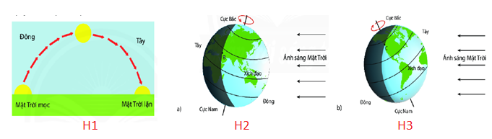

c) Sản phẩm:
- HS sẽ biết được Mặt Trời mọc ở hướng Đông và lặn ở hướng Tây. Nó chuyển động trên bầu trời về hướng Tây rồi lặn.
- Học sinh hiểu được và giải thích được Mặt Trời chiếu sáng xuống Trái Đất chỉ có 50% Trái Đất được chiếu sáng và 50% còn lại là tối.
- Học sinh sẽ hiểu được vị trí trên Trái Đất thấy Mặt Trời mọc và vị trí trên Trái Đất thấy Mặt Trời lặn.
d) Tổ chức thực hiện:
Hoạt động của giáo viên và học sinh | Nội dung
*Chuyển giao nhiệm vụ học tập  - GV giao nhiệm vụ học tập: Quan sát H53.1_SGK chỉ ra được Mặt Trời mọc ở hướng Đông. Nó chuyển động trên bầu trời về hướng Tây rồi lặn.  - Áp dụng thực tế: Chỉ ra vị trí các hướng Đông, Tây, Nam, Bắc xung quanh các em, hướng Mặt Trời mọc và hướng Mặt Trời lặn.  *Thực hiện nhiệm vụ học tập  HS thảo luận cặp đôi, thống nhất đáp án và ghi ra giấy.  *Báo cáo kết quả và thảo luận  GV gọi ngẫu nhiên một HS đại diện cho một nhóm trình bày, các nhóm khác bổ sung (nếu có).  *Đánh giá kết quả thực hiện nhiệm vụ  - Học sinh nhận xét, bổ sung, đánh giá.  - Giáo viên nhận xét, đánh giá. Chốt ý cho HS ghi vở  *Chuyển giao nhiệm vụ học tập  - GV giao nhiệm vụ học tập: Quan sát H53.2a_SGK thảo luận nhóm hoàn thành vào phiếu học tập (phiếu học tập số 1).  *Thực hiện nhiệm vụ học tập  HS thảo luận nhóm, thống nhất đáp án và ghi phiếu học tập số 1.  * Kết luận, nhận định  GV gọi một HS của một nhóm đại diện trình bày, các nhóm khác bổ sung (nếu có).  *Đánh giá kết quả thực hiện nhiệm vụ  - Học sinh nhận xét, bổ sung, đánh giá.  - Giáo viên nhận xét, đánh giá. Tổ chức chấm chéo giữa các nhóm với nhau.  - Chốt ý cho HS ghi vở.  *Chuyển giao nhiệm vụ học tập  - GV giao nhiệm vụ học tập: Quan sát H53.2a;b_SGK và điều từ thích hợp vào chỗ 3 chấm (phiếu học tập số 2):  *Thực hiện nhiệm vụ học tập  HS thảo luận cặp đôi, thống nhất đáp án và ghi ra giấy.  *Báo cáo kết quả và thảo luận  GV gọi ngẫu nhiên một HS đại diện cho một nhóm trình bày, các nhóm khác bổ sung (nếu có).  * Kết luận, nhận định  - Học sinh nhận xét, bổ sung, đánh giá.  - Giáo viên nhận xét, đánh giá.  Chốt ý. Giải thích thêm. | 1. CHUYỂN ĐỘNG NHÌN THẤY CỦA MẶT TRỜI  - Hàng ngày, chúng ta thấy Mặt Trời mọc ở hướng Đông. Nó chuyển động trên bầu trời về hướng Tây rồi lặn.  - Nguyên nhân của hiện tượng này là do Trái Đất chuyển động tự quay quanh trục của nó theo chiều từ tây sang đông.
2.2. Hoạt động 2.2 : Tìm hiểu về mặt trời mọc và lặn.
a) Mục tiêu:
- Học sinh quan sát thí nghiệm của giáo viên để tìm hiểu các vị trí trên Trái Đất có thể quan sát được Mặt Trời mọc và Mặt Trời lặn.
- Tìm hiểu được chuyển động nhìn thấy hàng ngày của Mặt Trời là như thế nào.
- Giải thích được các hiện tượng liên quan đến hiện tượng từ trái Đất thấy Mặt Trời lặn và Mặt Trời mọc như: ngày, đêm và nguyên nhân đẫn đến sự luân phiên ngày và đêm trên Trái Đất.
- Xác định khoảng thời gian ngày và đêm trên trái đất.
b) Nội dung:
- Trình bày dự đoán về vị trí Mặt Trời mọc và lặn trên Trái Đất?
- Học sinh hoạt động cá nhân trong 3 phút tìm hiểu nội dung trong sách giáo khoa bài 53 và tiến hành thảo luận dưới sự điều khiển của giáo viên để trả lời các câu hỏi C4, C5, C6 SGK
c) Sản phẩm:
-Học sinh có thể đưa ra dự đoán cá nhân:
+ Tại mọi vị trí trên trái đất đều nhìn thấy Mặt Trời mọc và Mặt Trời lặn.
+ Hoặc chỉ ½ vị trí trên Trái Đất có thể nhìn thấy Mặt Trời mọc và Mặt Trời lặn.
- Học sinh tìm kiếm tài liệu, thông tin và thảo luận nhóm trả lời câu C4, C5, C6 SGK và kiểm chứng dự đoán của mình.
d) Tổ chức thực hiện:
Hoạt động của giáo viên và học sinh | Nội dung
*Chuyển giao nhiệm vụ học tập  - GV bật bóng đèn chiếu sáng quả địa cầu đồng thời tắt hết các bóng đèn khác trong phòng học, xoay quả địa cầu chuyển động từ tây sang đông.  - GV yêu cầu HS quan sát thảo luận và trả lời các câu hỏi C4, C5, C6.  - Gợi ý cho học sinh quan sát từ quả địa cầu để thấy ở vị trí nào có thể thấy đèn sáng, phần nào không thấy đèn sáng, từ đó suy ra vị trí nào trên Trái Đất thấy Mặt Trời, vị trí nào không thấy được Mặt Trời.  *Thực hiện nhiệm vụ học tập  HS quan sát thí nghiệm của giáo viên, thảo luận nhóm, thống nhất đáp án và ghi chép nội dung hoạt động ra giấy.  *Báo cáo kết quả và thảo luận  GV gọi ngẫu nhiên một HS đại diện cho một nhóm trình bày, các nhóm khác bổ sung (nếu có).  * Kết luận, nhận định  - Học sinh nhận xét, bổ sung, đánh giá.  - Giáo viên nhận xét, đánh giá.  - GV nhận xét và chốt nội dung về Mặt Trời mọc và Mặt Trời lặn tại các vị trí trên Trái Đất. | 2. MẶT TRỜI MỌC VÀ LẶN.  a) Quan sát thí nghiệm.  - Quan sát thí nghiệm của giáo viên  b) Trả lời câu hỏi.  C4. Vị trí trên quả địa cầu sẽ quan sát thấy Mặt Trời mọc và lặn là khoảng ½ Trái Đất được Mặt trời chiếu sáng.  - Vị trí giữa trưa là vị trí Mặt Trời chiếu sáng vuông góc với bề mặt Trái Đất  - Vị Trí nửa đêm là nửa bên kia Trái Đất so với vị trí giữa trưa.  C5. Học sinh chỉ ra được vị trí của nước ta trên quả địa cầu và xác định Mặt Trời mọc và Mặt Trời lặn ở Việt Nam.  C6. Tại mỗi thời điểm ánh sáng Mặt Trời có thể chiếu sáng khoảng 50% bề mặt Trái Đất và phần được chiếu sáng này là ban ngày, còn khoảng 50% bề mặt Trái Đất không được chiếu sáng và sẽ là ban đêm.
3. Hoạt động 3: Luyện tập
a) Mục tiêu:
Hệ thống được một số kiến thức đã học.
b) Nội dung:
- HS thực hiện cá nhân ở phiếu học tập 3.
- HS tóm tắt nội dung bài học bằng sơ đồ tư duy.
c) Sản phẩm:
- HS trình bày quan điểm cá nhân về đáp án trên phiếu học tập 3.
d) Tổ chức thực hiện:
Hoạt động của giáo viên và học sinh | Nội dung
*Chuyển giao nhiệm vụ học tập
GV yêu cầu HS thực hiện cá nhân trên phiếu học tập 3 và tóm tắt nội dung bài học dưới dạng sơ đồ tư duy vào vở ghi.
*Thực hiện nhiệm vụ học tập
HS thực hiện theo yêu cầu của giáo viên.
*Báo cáo kết quả và thảo luận
GV gọi ngẫu nhiên 3 HS lần lượt trình bày ý kiến cá nhân.
* Kết luận, nhận định
GV nhấn mạnh nội dung bài học bằng sơ đồ tư duy trên bảng.
4. Hoạt động 4: Vận dụng
a) Mục tiêu:
- Phát triển năng lực tự học và năng lực tìm hiểu đời sống.
b) Nội dung:
- Học sinh hoàn thành Phiếu học tập số 4
c) Sản phẩm: - Bài báo cáo trong phiếu học tập của học sinh
d) Tổ chức thực hiện:
Hoạt động của giáo viên và học sinh | Nội dung
*Chuyển giao nhiệm vụ học tập
- GV tổ chức cho HS hoạt động nhóm thảo luận nội dung trong phiếu học tập số 4.
*Thực hiện nhiệm vụ học tập
Học sinh hoạt động nhóm thực hiện yêu cầu trong phiếu học tập
*Báo cáo kết quả và thảo luận
Mỗi nhóm cử đại diện lên trình bài kết quả trong phiếu học tập, và giải trình câu trả lời nếu các nhóm khác có thắc mắc.
* Kết luận, nhận định
GV và HS cùng đánh giá thông qua kết quả làm bài trong phiếu học tập của mỗi nhóm.

Phụ lục (nếu có):

PHIẾU HỌC TẬP SỐ 1 –Nhóm…….. Lớp:6/…..
Thảo luận trả lời các câu hỏi sau:
1. Xét giữa Trái Đất và Mặt Trời, vật nào đứng yên? Vật nào quay?
…………………………………………………………………………………….
2. Vật đó quay như thế nào? Chiều quay của nó từ hướng nào sang hướng nào?
…………………………………………………………………………………….
…………………………………………………………………………………….
3. Mỗi thời điểm ánh sáng Mặt Trời chiếu tới Trái Đất sẽ có bao nhiêu % diện tích Trái Đất được chiếu sáng?
…………………………………………………………………………………….
……………………………………………………………………………………..

PHIẾU CHẤM ĐIỂM - PHIẾU HỌC TẬP SỐ 1 – Nhóm: ……….Lớp: 6/…..
STT | Câu hỏi/Điểm | Tổng điểm | Điểm chấm của nhóm
1 | 1. Có 1 ý. | 3 điểm
2 | 2. Có 2 ý, mỗi ý 2 điểm | 4 điểm
3 | 3. Có 1 ý. | 3 điểm

PHIẾU HỌC TẬP SỐ 2 – Nhóm: ……….Lớp 6/:…..
Thảo luận theo bàn điền từ thích hợp vào các vị trí ba chấm:
+ Tại vị trí B trên Trái Đất ánh sáng Mặt Trời chiếu tới sẽ quan sát thấy hiện tượng Mặt Trời ………..
+ Tại vị trí C trên Trái Đất ánh sáng Mặt Trời chiếu tới sẽ quan sát thấy hiện tượng Mặt Trời ………...

PHIẾU HỌC TẬP SỐ 3
1. Khi Mặt Trời lặn nghĩa là bất kì đâu trên Trái Đất đều không thể nhìn thấy Mặt Trời. Kết luận này đúng hay sai? Tại sao?
........................................................................................................................................................................................................................................................................................
2.Theo em, hằng ngày người sinh sống ở Hà Nội hay ở Điện Biên sẽ quan sát thấy Mặt Trời mọc trước? Tại sao?
........................................................................................................................................................................................................................................................................................
3. Khoảng thời gian mỗi ngày trên Trái Đất là bao lâu ? Em hãy cho biết khoảng thời gian đó thể hiện điều gì ?
.......................................................................................................................................

PHIẾU HỌC TẬP SỐ 4
1. Quan sát hình bên dưới và trả lời các câu hỏi sau:
a.Trong số các vị trí M, N, P, Q thì ở những vị trí nào đang là ban ngày? Ở những vị trí nào đang là ban đêm? Vì sao?
b.Người ở vị trí nào trong hai vị trí M và N sẽ thấy Mặt Trời mọc trước? Vì sao?
cNgười ở vị trí nào trong hai vị trí P và Q sẽ thấy MặtTrời lặn trước? Vì sao?
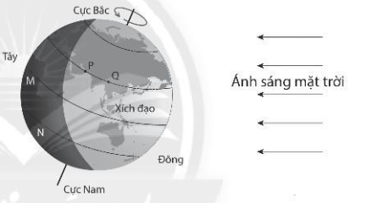
…………………………………………………………………………………………………………………………………………………………………………..
2. Giả sử em bị lạc trong rừng. Nếu em quan sát được Mặt trời và có đồng hồ để xác định thời gian. Em hãy đề xuất phương án xác định phương hướng.
…………………………………………………………………………………………………………………………………………………………………………..
3. Là học sinh còn ngồi trên ghế nhà trường các em làm gì để bảo về môi trường cũng như bảo vệ Trái Đất mình trong sạch ?
………………………………………………………………………………………………………………………………………………………………………..

HỒ SƠ HỌC TẬP
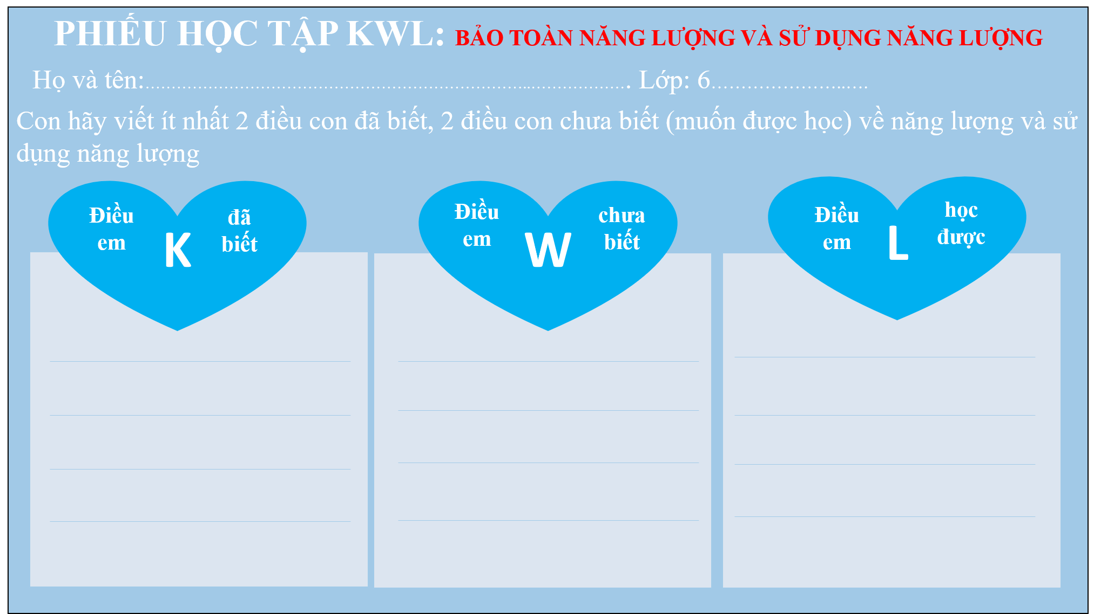
Bảng KWL

PHIẾU HỌC TẬP SỐ 1

Phiếu học tập 1 : Tìm hiểu sự truyền năng lượng giữa các vật
Nhiệm vụ: Quan sát hình, trả lời câu hỏi
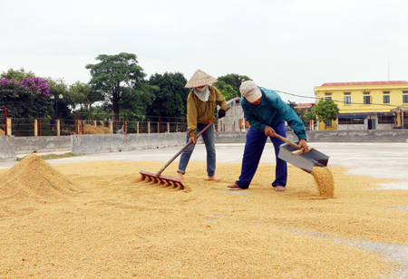  a.Phơi lúa | Khi phơi lúa, lúa nhận được năng lượng từ đâu để có thể khô được?  ………………………………………  ………………………………………
  b. Rót nước vào cốc nước đá | Đổ nước vào trong cốc có chứa nước đá thì trong cốc có sự truyền năng lượng như thế nào?  ………………………………………  ………………………………………

PHIẾU HỌC TẬP SỐ 2

Phiếu học tập 2: Tìm hiểu sự chuyển hóa giữa các dạng năng lượng
Nhiệm vụ: Quan sát hình, trả lời câu hỏi
  a. | Vào lúc trời lạnh, người ta thường xoa 2 bàn tay vào nhau, khi đó dạng năng lượng nào đã chuyển thành nhiệt để làm ấm bàn tay?  ………………………………………  ………………………………………
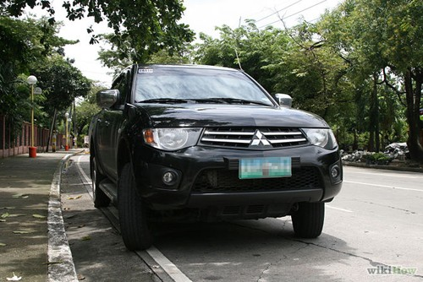  b. | Khi ô tô động cơ nhiệt chạy, dạng năng lượng nào chuyển thành năng lượng cho ô tô hoạt động?  ………………………………………  ………………………………………
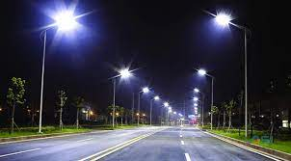  c. | Khi đèn đường được thắp sáng, dạng năng lượng nào đã chuyển thành quang năng?  ………………………………………  ………………………………………

PHIẾU HỌC TẬP SỐ 3

Phiếu học tập 3: Tìm hiểu định luật bảo toàn năng lượng.
Quan sát hình, trả lời câu hỏi
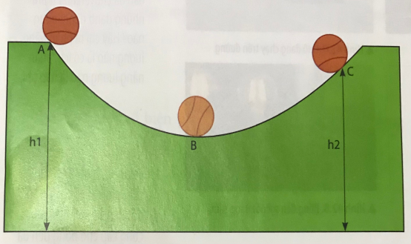  Thả viên bi từ vị trí A, viên bi lăn xuống tới vị trí B rồi lại lăn tới vị trí C | - Hãy mô tả sự thay đổi động năng và thế năng của viên bi khi bi chuyển động từ vị trí A B, từ B C  …………………………………………………  …………………………………………………  - So sánh năng lượng của viên bi khi bi ở vị trí A và C  …………………………………………………  …………………………………………………  - Trong quá trình viên bi chuyển động, ngoài động năng và thế năng còn có dạng năng lượng nào xuất hiện?  …………………………………………………

PHIẾU HỌC TẬP SỐ 4
Quan sát các hình và cho biết trong các hoạt động năng lượng ban đầu đã chuyển hóa thành những dạng năng lượng nào? hãy chỉ ra phần năng lượng nào là có ích phần năng lượng nào là hao phí bằng cách gạch chân phần năng lượng hao phí trong hoạt động đó.

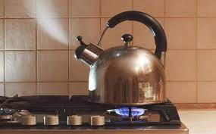  Khi đun sôi nước trong ấm năng lượng nhiệt từ ngọn lửa đã làm ……..…………,… …………… và….……………. xung quanh |   Khi ô tô chuyển động xăng được đốt cháy cung cấp năng lượng chuyển thành ………… cho ô tô chạy và …………làm nóng ô tô tỏa ra môi trường
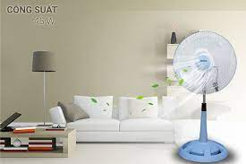  Quạt điện đang quay năng lượng điện đã được chuyển hóa thành ………...………làm quạt quay và ………..…………… làm nóng quạt | 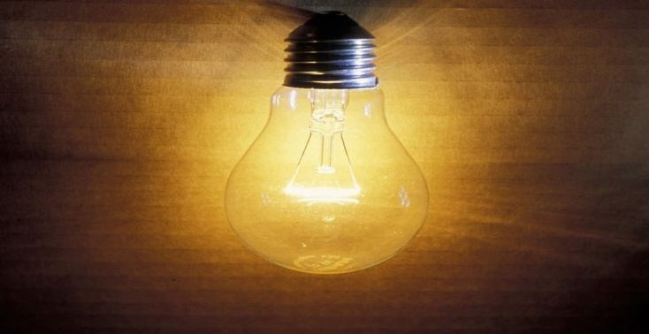  Bóng đèn sợi đốt đang sáng, năng lượng điện đã được chuyển hóa thành …………………… làm sáng bóng đèn và ……………………… làm nóng bóng đèn

Nội dung dự kiến của phiếu học tập số 4:
+ Khi đun sôi nước trong ấm năng lượng nhiệt từ ngọn lửa đã làm nóng ấm đựng nước, nước và nóng môi trường xung quanh
+ Khi ô tô chuyển động tăng được đốt cháy cung cấp năng lượng chuyển thành cơ năng cho ô tô chạy và nhiệt năng làm nóng ô tô tỏa ra môi trường
+ Quạt điện đang quay năng lượng điện đã được chuyển hóa thành cơ năng làm quạt quay và nhiệt năng làm nóng quạt
+ Bóng đèn sợi đốt đang sáng, năng lượng điện đã được chuyển hóa thành quang năng làm sáng bóng đèn và nhiệt năng làm nóng bóng đèn

PHIẾU HỌC TẬP SỐ 5

Quan sát bảng 42.1 và cho biết hoạt động nào sử dụng năng lượng hiệu quả, hoạt động sử dụng năng lượng không hiệu quả

NHỮNG HOẠT ĐỘNG SỬ DỤNG
NĂNG LƯỢNG
HIỆU QUẢ | KHÔNG HIỆU QUẢ

PHIỂU HỌC TẬP SỐ 6
Thảo luận những lợi ích của việc tiết kiệm năng lượng và đề xuất các biện pháp
tiết kiệm năng lượng
LỢI ÍCH | BIỆN PHÁP

SƠ ĐỒ TƯ DUY:
Tài liệu được chia sẻ bởi Website VnTeach.Com
https://www.vnteach.com
Một sản phẩm của cộng đồng facebook Thư Viện VnTeach.Com
https://www.facebook.com/groups/vnteach/
https://www.facebook.com/groups/thuvienvnteach/
